# Ajout de l’onglet RQ_MEMBRES_JURY dans le fichier des extractions

Dans le fichier des Extractions

Ajout d’une nouvelle feuille

Onglet Données / Autres sources / Provenance SQLServeur

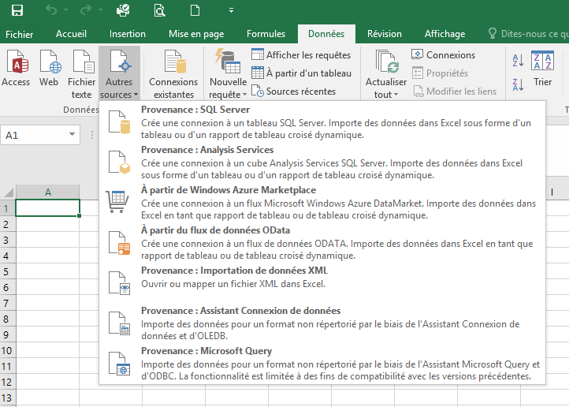

Connexion à un serveur de base de données

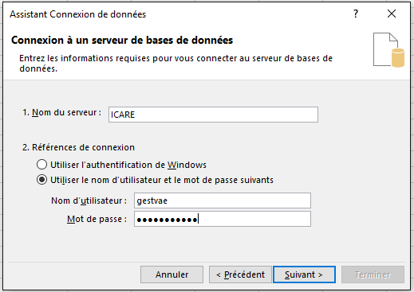

gestvae#123

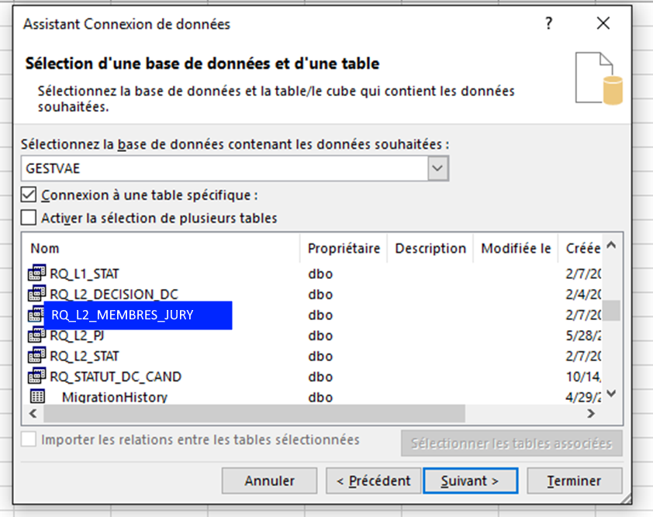

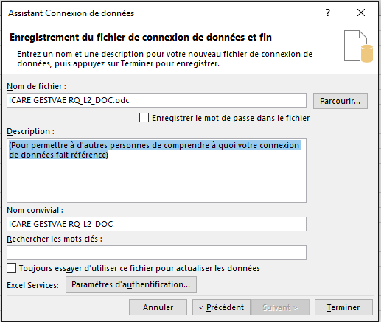

X

